**检测题 班级： 姓名：**

1. 已知是虚数单位，若，则的值是

A. B. C. D.

2. 已知集合, ,则（　　）

A． B． C． D．

3. 在复平面内,复数 $i\left(2-i\right)$ 对应的点位于 （　　）

A．第一象限 B．第二象限

C．第三象限 D．第四象限

4. 如图１所示，空心圆柱体的正视图是

Ａ．

Ｂ．

Ｃ．

Ｄ．

图１

5. 若全集U=R，则 .

6. 已知复数为实数，则m的值为

A.2 B.4 C.1 D.3

7. 不等式的解集是

A. B. C. D.

8. 阅读右边的程序框图, 运行相应的程序, 则输出的值为( )

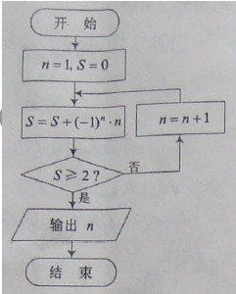

A．7 B．6 C．5 D．4

9. 某程序框图如图所示,则该程序运行后输出的值等于_________.

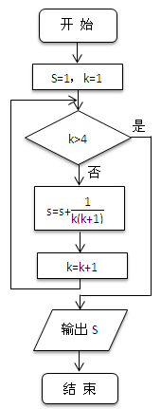

10. 某三棱锥的三视图如图学科网(www.zxxk.com)--国内最大的教育资源门户，提供试卷、教案、课件、论文、素材及各类教学资源下载，还有大量而丰富的教学相关资讯！2所示,则该三棱锥的体积是多少？

（写出过程）

学科网(www.zxxk.com)--国内最大的教育资源门户，提供试卷、教案、课件、论文、素材及各类教学资源下载，还有大量而丰富的教学相关资讯！